Ajo-ohjeet ”Aboa Rally Storico” Driving Instructions
17.6.2017 Tuusula –Turku n. klo 11,00 – 15,30

Aika Time | Reitti Route | Erityistä, Special/map
11,00 | Tuusula Gustavelund –Kauklahti, tiet 145, 45, E18, 50 | Kartta 1 Map
 | Kauklahti – Pikkala, alkaen Kauklahdessa Mankintiestä | Kartta 2 Map
 | Pikkala –Mustio | Kartta 3 Map
 | Mustio – Fiskars, Fiskarsissa tauko/break | Kartta 4 Map
13,30 | Fiskars -Perniö | Kartta 5 Map
 | Perniö – Salo – Pappila -Turun moottoritie tietä 52 seuraten | Kartta 6 Map
 | Pappila – Turku, moottoritie E18 | Kartta 7 Map
15,30 – 16,00 | Kokoontuminen, Get together Turku Vanha Suurtori | Kartta 8 Map

Karttojen piirustukset ovat suuntaa-antavia, kunkin kartan alla vähän tarkemmat ajo-ohjeet.
Osallistujia pyydetään käyttämään navigaattoreita, jos vain mahdollista.

Kartta 1
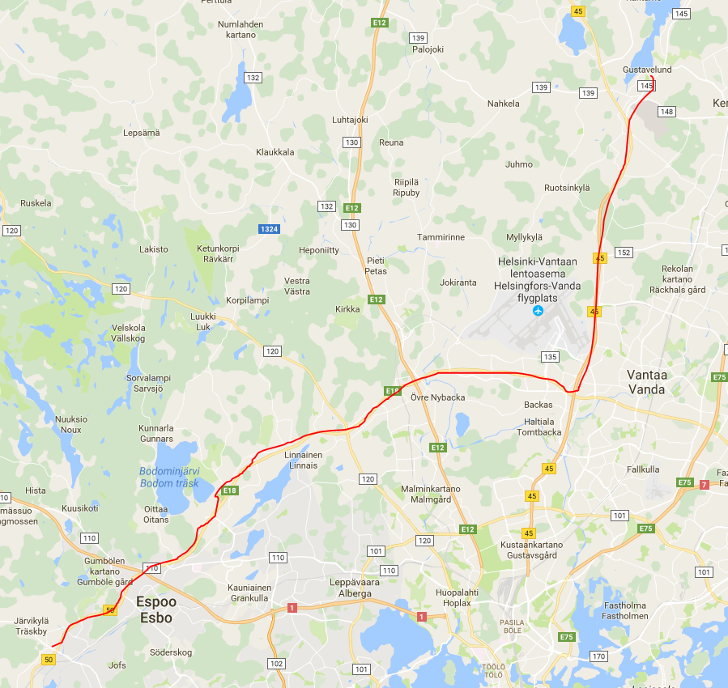
Ajo-ohjeet kartta 1
- Tietä 145 tielle 45 (Tuusulantie) etelään Kehä III:lle (tie E18) ja Kehä III:sta aina Kauklahteen, jossa käännytään oikealle tielle 1130 ja sitten heti Mankintielle vasemmalle; kaikki yhteensä n 45 km.

Kartta 2
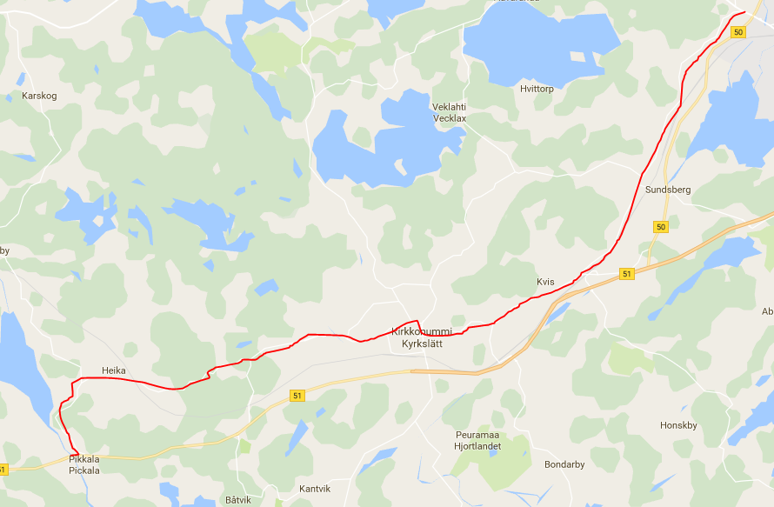
Kartta 2 ajo-ohjeet
- Mankintietä Kirkkonummelle 11,7 km
- Kirkkonummelta Pikkalaan, oikealle Kirkkonummentie, sitten heti vasemmalle Överbyntietä ja Itäistä Kuninkaantietä tielle 51 11,2 km.

Kartta 3
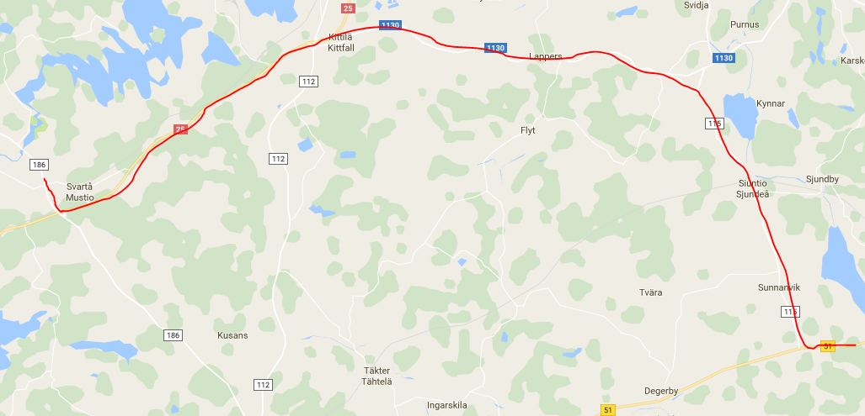
Kartta 3 ajo-ohjeet
- Tietä 51 n 2,8 km oikealle tielle 115
- Tietä 115 n 8,4 km ja sitten oikealle Nimismiehenmäki tielle 1130 oikealle Kittilään n.12,7 km
- Kittilästä tietä 25 Mustioon n. 10,2 km tielle 186 (Salontie pohjoiseen)
Kartta 4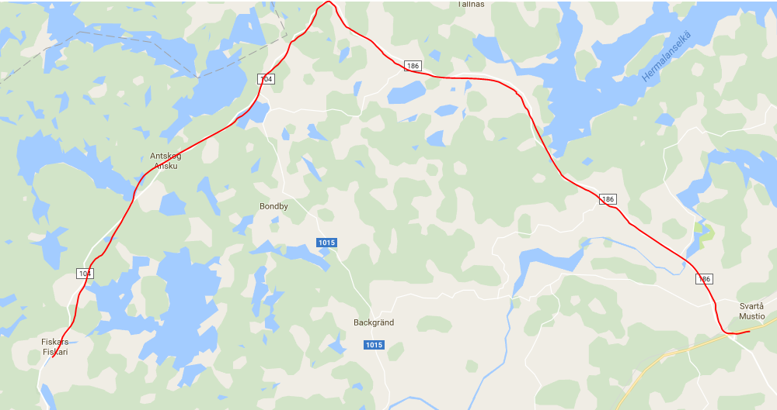
Kartta 4 ajo-ohjeet
- Tietä 186 Mustiosta tielle 104, käännytään vasempaan kohti Fiskarsia tietä 104 pitkin, yhteensä n 27 km.
Kartta 5
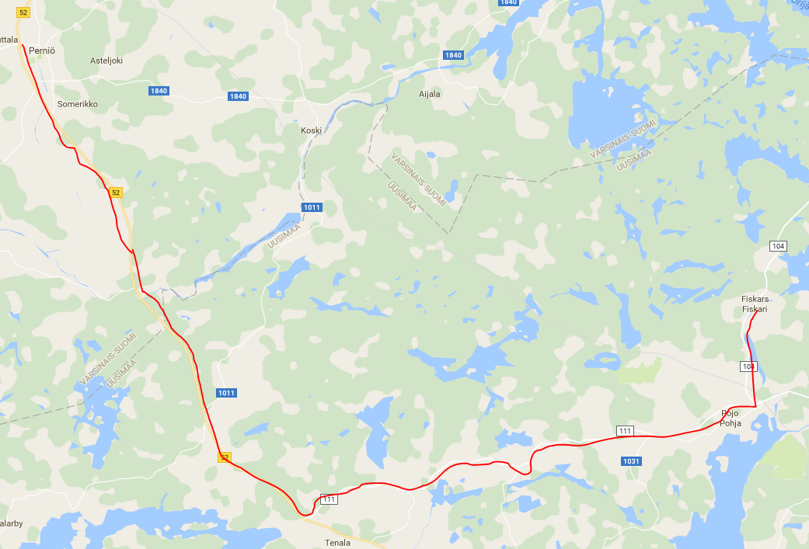
Kartta 5 ajo-ohjeet
- Fiskarsista tietä 104 tielle 111 oikealle ja tietä 111 n 20 km ja sitten oikealle tielle 52.

Kartta 6
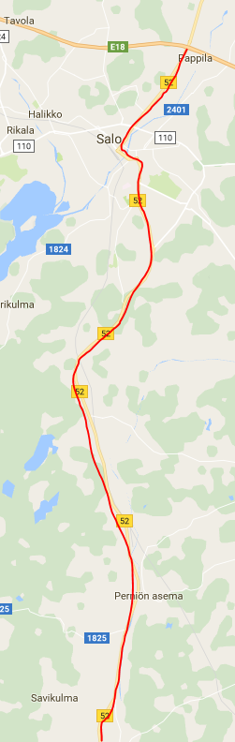
- Tietä 52 Perniön kohdalle n 23 km ja jatketaan tietä 52 eteenpäin Salon läpi aina Turun moottoritielle E18

Kartta 7
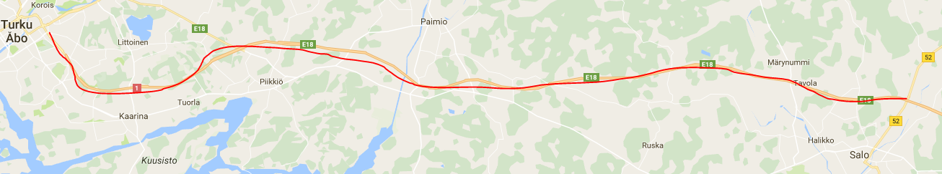
Kartta 7 ajo-ohjeet
- Turun moottoritietä E18 aina Kupittaan ohi ja sitten oikealle tielle 10 jota pitkin alla olevan kartan 8 mukaisesti Vanhalle suurtorille.
Kartta 8
